Региональная научно-практическая конференция учащихся
«Путь к возрождению»

Секция: эколого-краеведческая (животный и растительный мир моей малой родины)

Тема: «Малый уголок большой России»

Научный руководитель: Кочеткова Олеся Михайловна
учитель начальных классов
МОУ «СОШ №14 города Пугачева имени П.А. Столыпина»

Оглавление

Введение………………………………………………………………3
1. Основная часть
1.1. Причины изменения растительного и животного мира……….4
1.2. Растения и животные Красной книги города Пугачева……….5
Заключительная часть………………………………………………..7
Список использованных источников………………………………..8

Введение
Мы редко задумываемся о том, как мало знаем о местах, где живём. Каждый день нам даётся возможность познать то, о чём мы не знаем, обратить внимание на то, мимо чего мы проходим каждый день и не ценим.
На уроке окружающего мира, нас познакомили с Красными книгами России и Саратовской области. Было рассказано, что в них собраны растения и животные, которые на грани исчезновения. И я сразу задумалась, а в чем причина. Захотелось узнать, что же повлияло на такую ситуацию в моем городе, это и подтолкнуло меня к изучению моего края.
Цель проекта: узнать причины исчезновения растительного и животного мира родного края.
Задачи проекта:
- Изучить природно – климатические условия города.
- Изучить исторические изменения животного и растительного мира города Пугачёва.
- Проанализировать причины исчезновения и сделать вывод.
Методы:
- Изучение научной и научно-популярной литературы.
- Наблюдение.
- Анализ, обобщение.
Теоретическая значимость данной работы заключается в том, что узнав какие именно растения и животные нашего малого уголка на грани исчезновения и причины этого, мы сможем предупредить появление новых видов на страницах Красной книги.

1. Основная часть
1.1 Причины изменения растительного и животного мира
Изучив научную литературу, я узнала, что Пугачев расположен в восточной части Саратовской области, имеет волнистую поверхность. Характерной особенностью климата района являются частые засухи, влекущие за собой неурожаи. Часто дует Юго–Восточный ветер, низкая влажность и высокая температура воздуха летом, а также резкое падение температуры зимой. Это первая причина изменения растительного и животного мира моего малого уголка.
Вторая причина связана с прошлым города. После пожара 1897 года бурно развивалась промышленность. В городе было несколько крупных мельниц, два кирпичных завода, лесопильный завод, небольшое чугунолитейное производство, много мелких кустарных производств.
В 1935 году был основан Пугачевский район. Промышленность в основном была направлена на переработку сельскохозяйственной продукции — мукомолье, а также кустарно-промысловое, гончарное, кузнечное, бондарное, столярное производство.
В настоящее время практически все заводы закрыты. Но исчезновение растений и животный не прекращается. Я вижу в этом третью причину – это человеческий фактор:
- Чрезмерное добывание, промысел в запрещенных зонах.
- Случайное (непреднамеренное) уничтожение (на автомобильных дорогах, при кошении трав, на линиях электропередач и т. д.).
- Загрязнение среды (автомобильные выхлопы газа, сточные канавы, световые и шумовые загрязнения, загрязнение реки Б. Иргиз и наших лесополос).

1.2 Растения и животные Красной книги города Пугачева
Для поиска информации об редких и исчезающих видов растений и животных моего края, я обратилась к ресурсам интернета и в библиотеке своей школы взяла Красную книгу Саратовской области.
Пугачевский район является одним из немногих мест, где сохранились внесенные в Красную книгу России редкие птицы, такие как дрофа, стрепет, но их численность стабильно низкая.
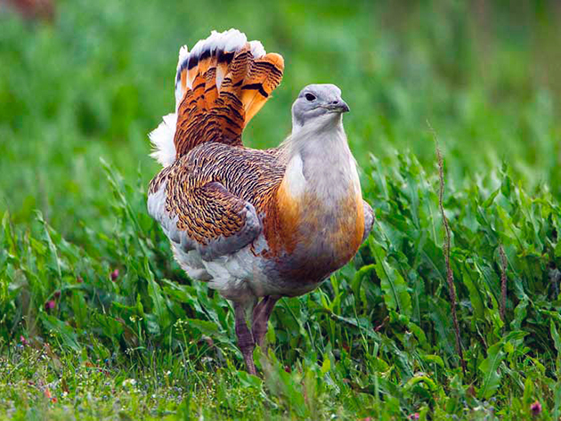
Otis tarda (дрофа, известная также под именем дудак) представляет семейство Дрофиные из отряда Журавлеобразные и признана одной из самых тяжелых летающих птиц.
Причины вымирания вида, в основном, антропогенные – неконтролируемая охота, изменение мест обитания, работа сельскохозяйственных машин.
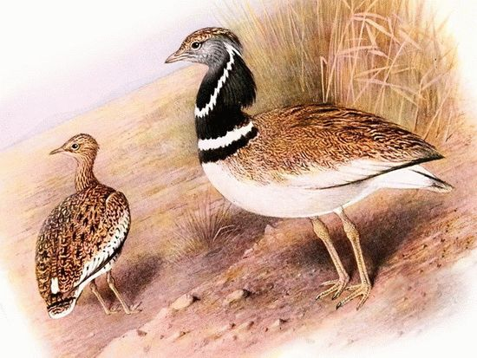
Tetrax tetrax (cтрепет) – ‘то птица из семейства дрофиных и отряда журавлеобразных с необычной, красивой окраской.
Основная причина сокращения численности – распашка земель, охота.
Редкие виды растений.
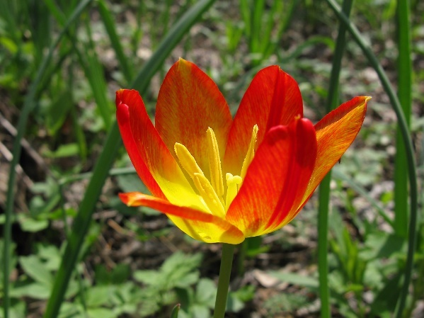
Тюльпа́н Ге́снера (лат. Túlipagesneriána) вид растений рода Тюльпан семейства Лилейные. Растение имеет высокую токсичность и ядовитость!
Запрещен сбор цветов и луковиц, организованы заказники.
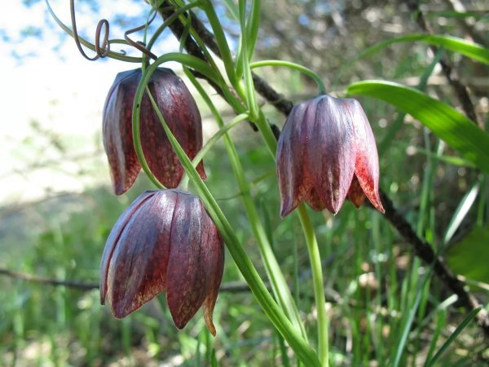
Рябчик русский (лат. Fritillaria ruthenica) вид растений семейства Лилейные. Многолетнее травянистое растение с небольшой приплюснутой луковицей.
Запрещен к сбору и уничтожению.

2. Заключительная часть
Моя малая родина, сколько знаешь ты, сколько испытала, сколько всего прекрасного хранит твоя земля. В своей работе я описала лишь малую часть истории и природы своего города. Убедилась в том, что мы в силах сохранить растительный и животный мир. Хочу закончить свою работу таким стихотворением:
Руку, занесенную над веткой,
Над гнездом, где затаилась птица,
Над былинкой, над живою клеткой,
Удержи, не дай ей опуститься.
И пускай твой голос стерегущий
Слышит каждый, кто проходит мимо:
«Помните – природа всемогуща
И до бесконечности ранима!

Список использованных источников
- Красная книга Саратовской области: Растения, грибы, лишайники. Животные. – Саратов: Регион. Приволж. изд-во «Детская книга», 1996.–264 с.
- Красная книга Саратовской области: Растения, грибы, лишайники. Животные.-Саратов: Изд-во Торг-пром. Палаты, 2006. – 528 с.
- Интернет. Википедия.
- Мякшева Л.В. Краеведение. Саратовский край. Начальная школа.
- https://simple-fauna.ru/birds/drofa/
- http://www.protown.ru/russia/obl/articles/6119.html
- http://www.pugachjov.ru/o-pugachjove/istoriya-goroda-pugachyova

